ĐẠI HỌC QUỐC GIA HÀ NỘI
TRƯỜNG ĐẠI HỌC LUẬT

HƯỚNG DẪN QUY TRÌNH MỞ TÀI KHOẢN
VÀ NỘP HỌC PHÍ QUA NGÂN HÀNG BIDV
(dành cho sinh viên khóa mới QH-2023-L, nhập học ngày 30/8/2023)

- Quy trình mở tài khoản tại ngân hàng BIDV
Sinh viên cần chuẩn bị hồ sơ như sau (sinh viên nộp khi nhập học)
1. Giấy đề nghị mở tài khoản cá nhân và phát hành thẻ liên kết sinh viên: Sinh viên in sẵn, điền thông tin mở tài khoản ngân hàng (theo mẫu đính kèm) ký 2 chữ ký giống nhau ghi rõ họ tên ở 2 ô chữ ký mẫu và ô chủ tài khoản (sinh viên điền đầy đủ số điện thoại chính chủ (số ĐT SV sử dụng - không dùng số ĐT của bố mẹ) và email.
2. CCCD: 01 bản (photo)
3. Ảnh (3x4): 02 chiếc
4. Phí duy trì tài khoản: 50.000đ
II. Quy trình thu nộp học phí và các khoản thu khác:
1. Các khoản sinh viên nộp về Trường Đại học Luật, ĐHQGHN:
1.1. Học phí tạm thu: 5.000.000 đồng
1.2. Lệ phí nhập học, tài liệu cho sinh viên: 100.000 đồng
1.3. Tiền mua hồ sơ sức khỏe và khám sức khỏe: 180.000 đồng
1.4. Bảo hiểm Y tế: 793.800 đồng/sinh viên (14 tháng từ 01/11/2023 đến 31/12/2024)
1.5. Bảo hiểm thân thể (nếu có nhu cầu): 240.000 đồng/4 năm (theo quy định của Công ty Bảo hiểm PVI Đông Đô)
1.6. Giáo trình, học liệu: 1.046.500 đồng
Tổng cộng: 7.360.300 đồng (bảy triệu ba trăm sáu mươi ngàn ba trăm đồng).
* Ghi chú: Trường hợp sinh viên không nộp các khoản thu tự nguyện thì số tiền còn phải nộp = 7.360.300 đồng - khoản thu tự nguyện (nếu sinh viên không có nhu cầu)
2. Hình thức nộp: Để tránh tình trạng quá tải trong ngày nhập học, sinh viên có thể nộp trước các khoản tiền trên vào tài khoản của Trường Đại học Luật, ĐHQGHN trước 15h ngày 29/8/2023 theo các hình thức và cú pháp như sau:

2.1 Quét mã QR
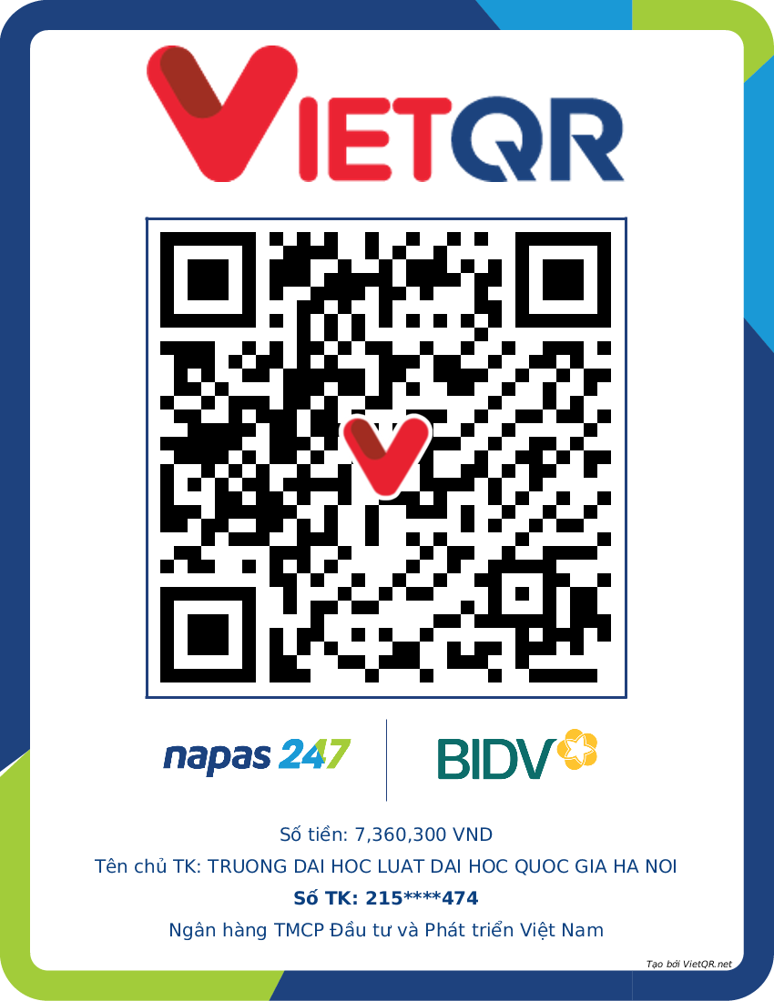 | Sinh viên Quét mã QR -> nhập nội dung: Mã SV_Họ tên _Số CCCD  (Ví dụ:23061001 NGUYEN VAN A 001191000086)  GHI CHÚ: Nếu sinh viên nộp đủ từ mục 1.1 đến 1.6, SV không cần sửa số tiền. Nếu không nộp khoản nào, SV tự sửa số tiền theo nhu cầu đăng ký  LƯU Ý  - chuyển khoản đúng số tiền, không làm tròn) và lưu lại minh chứng.  - Mã sinh viên lấy tại giấy báo trúng tuyển

2.2. Chuyển khoản trực tiếp:
Tên tài khoản: Trường Đại học Luật - Đại học Quốc gia Hà Nội
Số TK: 21510002996474
Tại Ngân hàng BIDV - Chi nhánh Cầu giấy
Nội dung nộp: Mã SV_Họ tên _Số CCCD
(Ví dụ: 23061001 NGUYEN VAN A 001191000086)
2.3. Nộp tiền mặt tại địa điểm nhập học
3. Các khoản thu khác bao gồm:
3.1. Tiền Ký túc xá (đối với SV ở KTX) sinh viên nộp tiền trực tiếp cho Trung tâm Quản lý đô thị đại học theo thông báo đính kèm;
3.2. Phí sinh hoạt tại Trung tâm GDQP&AN (sinh viên nộp tiền trực tiếp choTrung tâm GDQP&AN theo thông báo đính kèm)

